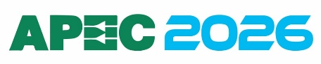
COMUNICADO DE PRENSA

Würth Elektronik participa en la IEEE APEC
22–26 de marzo de 2026
Stand 1241
Para soluciones innovadoras en electrónica de potencia
Watertown (EE. UU.), 24 de febrero de 2026 – Würth Elektronik se complace en participar como socio Esmeralda en la 41.ª Conferencia de Electrónica de Potencia Aplicada (APEC) del IEEE, que tendrá lugar del 22 al 26 de marzo de 2026 en el Centro de Convenciones Henry B. Gonzales , en San Antonio, Texas. Este emocionante evento ofrecerá las presentaciones y seminarios más actuales sobre las últimas tendencias en el mundo de la electrónica de potencia. APEC ofrece numerosas oportunidades a los profesionales de la electrónica de potencia de Norteamérica y de todo el mundo para establecer contactos, intercambiar ideas e impulsar colaboraciones que se traduzcan en alianzas estratégicas y avances tecnológicos significativos.
Talleres y presentaciones
La conferencia arrancará el sábado, antes de la exposición, con el 10.º Taller Anual Magnetics @ High Frequency, organizado conjuntamente por PSMA y PELS. En el transcurso de este taller, los expertos de Würth Elektronik presentarán perspectivas técnicas avanzadas y moderarán distintos grupos de debate.
Durante la exposición APEC, Würth Elektronik seguirá aportando valor al conocimiento del sector mediante las siguientes presentaciones:
- Octavian Tudor Stroe; Optimizing Modern Power: The Role of Parasitics in High Performance Design
- Jon Izkue; How Capacitors are Qualified and How to Interpret Datasheet Values
- Claudio Cañete Cabeza; Low-Power and High-Power Transformer Solutions to Support the Power Delivery Network for AI in Data Centers
- David Ruiz Gómez; Voltage Rating of Metal Alloy Molded Inductors
- Jared Quenzer; EMI Filter Success - Smart Inductor Selection
Würth Elektronik también ofrecerá en la zona de presentaciones de expositores, los siguientes temas:
- Efrain Bernal Alzate; Percolation: Temperature and Voltage Influence on Molded Inductors
- Octavian Tudor Stroe; EMI Optimization of a Buck Converter
- Vidal González; Parasitic in Push-pull transformers: How Interwinding Capacitance and Leakage Inductance Drive EMI/EMC Results on Auxiliary Power Supplies
- George Slama; Interfacing to Current Transformers
Experiencia en el stand
Como ya es habitual para los asistentes, el stand de Würth Elektronik volverá a ofrecer demostraciones interactivas y experiencias prácticas, junto con presentaciones técnicas pensadas para descubrir de primera mano, entre las que se incluyen:
- Ruleta
- Juego alto/bajo
- Máquina tragaperras y barajador de cartas
- Demostración de selección de componentes REDEXPERT
- Demostración de depuración de filtrado EMC/EMI
- Y muchas más experiencias prácticas y participativas

Oportunidades de networking
Como parte de las actividades festivas de la conferencia, Würth Elektronik organizará su legendaria Tuesday Night Party, un evento exclusivo que ofrece a clientes y profesionales del sector una excelente ocasión para hacer contactos y estrechar lazos. Los asistentes podrán reunirse con los expertos de Würth Elektronik en APEC 2026 para descubrir las tecnologías más recientes, analizar los retos del sector y conectar con referentes de la comunidad de la electrónica de potencia. Las invitaciones para la Tuesday Night Party podrán solicitarse directamente en el stand de Würth Elektronik durante la feria.

Imágenes disponibles
Las siguientes imágenes se encuentran disponibles para impresión y descarga en: https://kk.htcm.de/press-releases/wuerth/

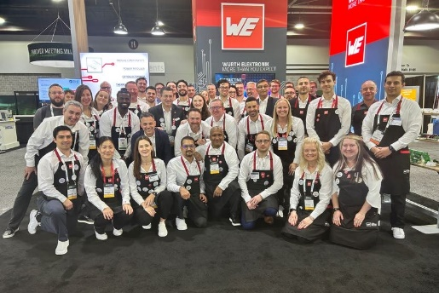Fuente de la imagen: Würth Elektronik
Al igual que el año pasado, Würth Elektronik estará presente en APEC 2026 con un amplio equipo para mostrar las soluciones que ofrece en los campos de EMC y la electrónica de potencia.

Acerca del Grupo Würth Elektronik eiSos
El Grupo Würth Elektronik eiSos es un fabricante de componentes electrónicos y electromecánicos para la industria electrónica, que aporta soluciones electrónicas innovadoras con su liderazgo tecnológico. Würth Elektronik eiSos es uno de los mayores fabricantes europeos de componentes pasivos y opera en 50 países. Sus plantas de producción en Europa, Asia y América del Norte suministran productos a un creciente número de clientes en todo el mundo.
La gama de productos incluye componentes pasivos, módulos de potencia, aisladores digitales, optoelectrónica, componentes electromecánicos, soluciones de gestión térmica, sensores y módulos inalámbricos. La cartera se completa con soluciones personalizadas.
La clara vocación de servicio de la empresa se caracteriza por la disponibilidad de todos los componentes del catálogo en stock sin una cantidad mínima de pedido, muestras gratuitas, haciendo hincapié en el soporte técnico proporcionado por el departamento técnico de ventas con las herramientas de selección de componentes.
Würth Elektronik forma parte del Grupo Würth, líder del mercado mundial en el desarrollo, la fabricación y la distribución de materiales de montaje y fijación. La empresa emplea a unos 7.300 trabajadores. En el año 2025, el grupo Würth Elektronik generó una facturación de 1.060 millones de euros.
Würth Elektronik: more than you expect!
Más información en www.we-online.com

Más información:  Wurth Electronics Midcom, Inc.  Amelia Thompson  121 Airport Drive  PO Box 1330  Watertown, SD 57201 USA  Tel.: +1 605 886 4385  Llamada gratuita (en USA):  Tel.: +1 800 643 2661  Correo electrónico: amelia.thompson@we-online.com  www.we-online.com | Contacto para la prensa:  HighTech communications GmbH  Brigitte Basilio  Brunhamstrasse 21  81249 Munich  Germany  Tel.: +49 89 500778-20  Fax: +49 89 500778-77  Correo electrónico: b.basilio@htcm.de  www.htcm.de

